**Link website:**

Trang chính: <http://cameralongkieu.vn/>

Trang chi tiết sản phẩm: <http://cameralongkieu.vn/dg-kb1>

**Trang chính:**

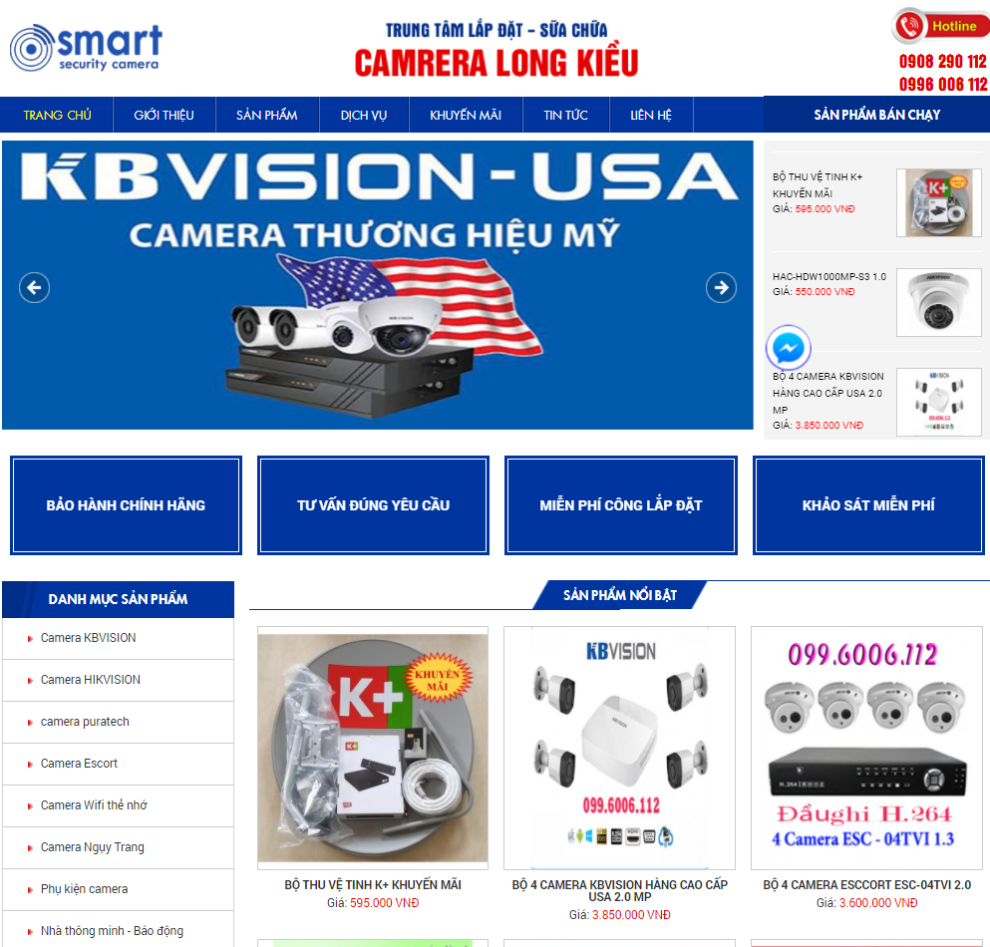

**Trang chi tiết sản phẩm:**

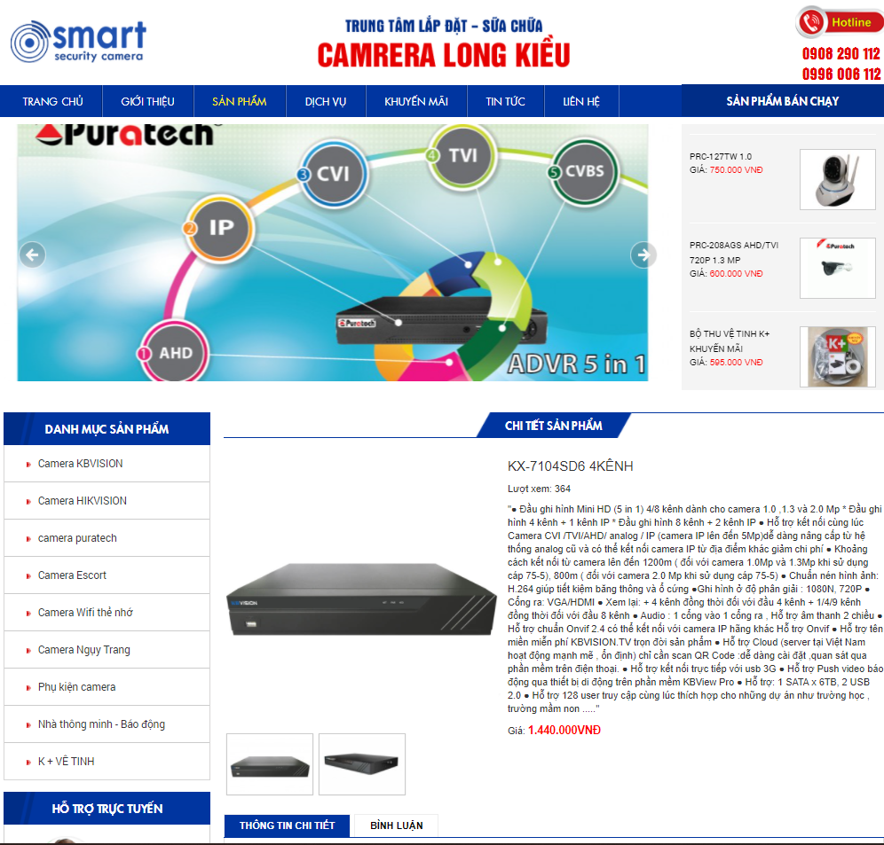

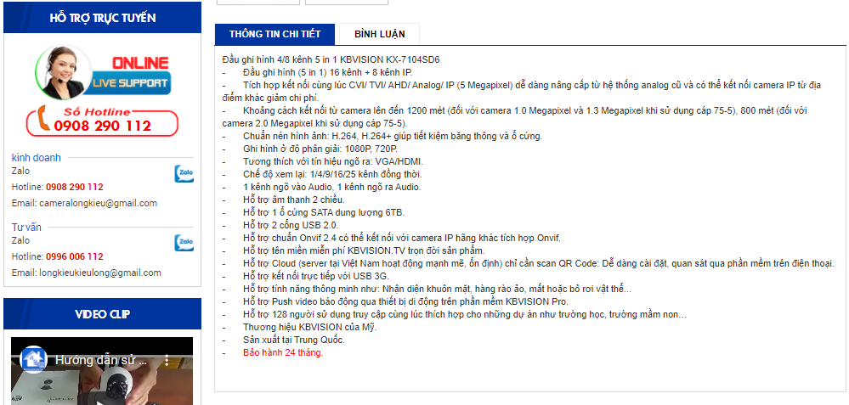

**Tổng kết:**

|  |  |  |
| --- | --- | --- |
| **Câu hỏi** | Trang chính (5) | Trang chi tiết sản phẩm(5) |
| 1.Tên liên kết có khớp với tên trang không? | 5 | 5 |
| 2.Bạn có thể tùy chọn để tìm kiếm thông tin không? | 3 | 3 |
| 3. Có tiêu điểm rõ ràng trên mỗi trang không? | 5 | 4 |
| 4. Có thẩm mỹ, bắt mắt không? | 2 | 3 |
| 5.Màu sắc trang web có phù hợp và thu hút không? | 3 | 3 |
| 6.Chất lượng hình ảnh có phù hợp không? | 4 | 4 |
| 7.Văn bản của trang có rõ ràng và ngắn gọn không? | 3 | 3 |
| 8. Font chữ có phù hợp không? Có đủ to không? | 4 | 4 |
| 9. Các kiểu chữ có được sử dụng đúng cách và nhất quán không? | 5 | 2 |
| 10. Khi bạn nhấp vào trang nào thì biết chính xác nó dẫn tới đâu? | 4 | 4 |
| 11. Phản hồi di chuột qua có được cung cấp không? Có hữu ích không? | 3 | 4 |
| 12. Thời gian tải trang có đủ nhanh không? Có tải trong 3 đến 15 giây không? | 4 | 4 |
| **Tổng kết (60):** | **45** | **43** |

**Điều cần cải thiện:**

* Thiếu thanh tìm kiếm
* Chất lượng hình ảnh và màu sắc cần cải thiện
* Kiểu chữ (typeface) cần được sử dụng phù hợp hơn
* Phản hồi chuột trang chính chưa tốt
* Phần chi tiết sản phẩm cần rút gọn, vì thông tin chi tiết đã có đủ ở dưới.